

|  |
| --- |
| Asignatura: Ciencias del ejercicio físico y deportivo.  Nombre del docente: Rodrigo Retamal Carreño  Curso: 3° y 4° Medio.  Fecha: 27/10/2020 al 06/11/2020  **Guía N°6 de Priorización Curricular**  Unidad: Adaptaciones fisiológicas provocadas por la práctica de ejercicio físico  OA: Practicar una variedad de actividades físico-deportivas que sean de su interés, respetando sus necesidades e individualidades.  Puntaje Total de la guía 52 puntos. |

Actividad número 1: Cada alumno debe realizar en su hogar una secuencia de trabajo libre, es decir debe acumular 8500 pasos en 3 de los 7 días de la semana utilizando la aplicación ya descargada (stepsapp).

Es libre porque se pueden acumular los pasos diarios realizando cualquier movimiento o labor en su hogar, desde caminar, saltar, correr, hacer aseo en su hogar, etc.

Este trabajo debe ser reportado al profesor a través de una fotografía de forma semanal del calendario de movimiento que produce esta aplicación. (24 puntos)

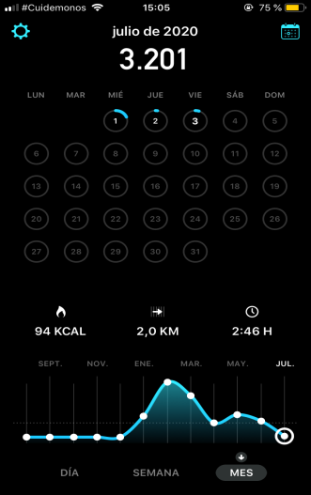

Actividad número 2:

Realizar de forma práctica en el hogar un entrenamiento de estaciones de:

1. Estocadas, la mayor cantidad de repeticiones en 1 min.
2. Abdominales largos, la mayor cantidad de repeticiones en 1 min.
3. Flexo extensión de brazos. La mayor cantidad de repeticiones en 1 min.
4. Sentadillas, la mayor cantidad de repeticiones en 1 min.
5. Plancha, Mantener la postura por 1 min.
6. Sentadilla búlgara, la mayor cantidad de repeticiones en 1 min.
7. Salto estrella, la mayor cantidad de repeticiones en 1 min.

Debes realizar la secuencia completa de 7 ejercicios con un descanso de 1 minuto entre cada ejercicio, al terminar el ejercicio 7 tienes un descanso de 5 minutos, para luego empezar la segunda secuencia de 7 ejercicios con el mismo descanso de 1 minuto entre cada ejercicio. (28 puntos).

NOTA: El trabajo debe ser grabado en su totalidad (posteriormente enviado y entregado al profesor a más tardar el 15 de Noviembre

**Si tiene alguna duda de cómo es la correcta ejecución de este trabajo debe comunicarse con el profesor.**

*En caso de cualquier duda llamar o comunicarse al número +56979634156 o al correo [rodrigo.retamal@liceoelvirasanchez.cl](mailto:rodrigo.retamal@liceoelvirasanchez.cl)